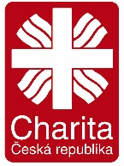
Letní tábor Charity Příbram 2021
Rok se s rokem sešel a my jsme se opět mohli setkat u táborového ohně v osadě Trilobit u Ohrazenice. Prázdninový týden (14. – 21. srpna 2021) zde mohly společně prožívat zejména děti klientů ze Služby pro rodiny s dětmi - SAS Charita Příbram, ale i běžných rodin, celkem tedy 36 dětí (ve věku od 6 do 15 let) a 16 statečných dobrovolníků.
Z prostředí brdských lesů jsme se tentokrát přenesli do srdce Mexika, kde se ve státě San Luis Potosí ukrývala tajemná soška Xapatanu. Získat poklad nebylo zase tak jednoduché, protože strážci jeskyně, kde byla soška ukryta, vyrobili ještě dalších 19 sošek, aby zmátli ty, kteří se vydají poklad Xapatanu hledat. Strážci hory, kterými byli jednotliví vedoucí skupin, se všemožně snažili cestu za pokladem dětem překazit různými překážkami, proti kterým jednotlivé skupiny bojovaly nebo se jim snažily vyhnout. Vůbec nebylo lehké dopravit na kopec klády na stavbu mostu, postavit vor, získat pilu, nařezat kůly na stavbu ohrady nebo vysušit bažinu….. Díky zapojení všech se přeci jen podařilo najít všechny sošky a získat poklad. Napínavé to tedy bylo až do konce. Daleko důležitější však bylo, že mohla vzniknout nová přátelství či se obnovit ta loňská, vyzkoušet si co už sám zvládnu, naučit se novým dovednostem, spolehnout se na druhého či zjistit, jestli vydržím bez maminky … ale především užít si společně léta, sluníčka, koupání, kamarády, táborák i diskotéku…
Ani náš žaludek netrpěl hlady, protože o něj opět pečovala naše skvělá kuchařka Maruška, bez níž by to určitě také nešlo. Poděkování patří i všem ostatním, kteří se nějakou měrou podíleli na tomto projektu.
A co na závěr? Těšíme se opět za rok na tu skvělou bandu, vlastně partu.
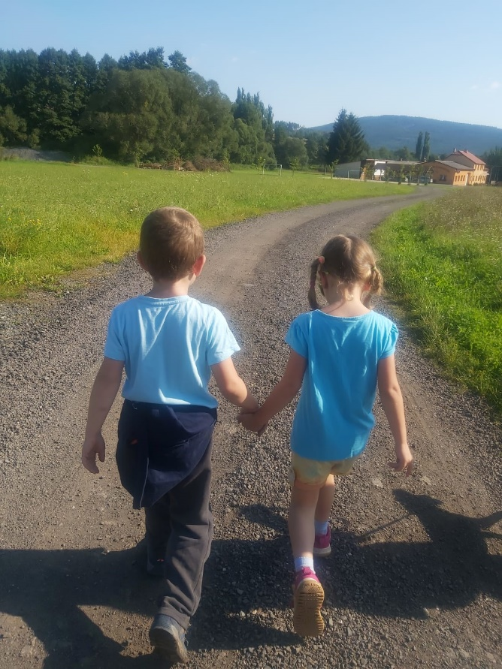
A jak to prožili ti, kterým byl tábor určen?
„Mě se líbilo že na táboře byly na mě hodný, a rychle jsem se skamarádila s dětmi. A taky jsem byla ráda že pujdu poprvé na tábor, hrozně jsem si tam užila a ještě se mi líbila bojovka a diskotéka. Taky jsem byla poprvé v životě na rozhledně a moc se mi líbilo v Berouně. A u nás ve škole se učí několik dětí z tábora. “ A.
„Na táboře se mi moc líbilo. Jsou tam moc fajn a milí lidi. A líbí se mi tam je to tam krásný a hry mně taky bavili prosteeee suupperr TÁBOR!!! Moc mne to tam bavilo. A moc jsem si to užila.“ L.
„Na táboře se mi líbylo. Jezdím už od 3 let. Spousta nových kamarádů. Ďelali jsme spoustu soutěží a her. Malovali jsme si šátky a rozdělovali nás do týmů. “ V.
„Na táboře moc se mi líbilo. Procházky, výlety, zábavy, akce a dobré jídlo. Nejlepší ze všech byli diskotéka a bojovka. A jsem rád, že jsem patřil do modrého týmu (Tesoro Azul). Za celou bojovku jsem jednou opravdu lekl. Díky bohů došel jsem do cíle. Těším se, že příští rok pojedu zas. A moc všem děkuji za prima zábavu. Pokřik týmu: Tesoro Azul to je hvězda která se ti nezdá, vyhrajeme poklady, protože jsme my! P.

